**Level 2 - Unit 4: Entertain Me!**

**Filme / ins Kino**

der/die Schauspieler/in

die Komödie

das Drama

der Liebesfilm

der Horrorfilm/ Grüselfilm

der Sci-Fi-Film

der Actionfilm

die Handlung

die Szene

die Figuren

der Handlungsort

eine Rolle spielen

als Schauspieler auftreten

**meine Meinung äußern**

Ich glaube daß…

Ich denke/ Ich meine daß…

Meiner Meinung nach…

Am Beginn / Anfang…

In der Mitte…

Am Ende…

Ich habe….(gut) gefunden.

Es war…

spitze

langweilig

mir peinlich

gefühlvoll

spannend / aufregend

faszinierend

laut

ruhig / leise

sagenhaft

realistisch

doof / dumm / blöd

gewaltig

berühmt

C:\Users\Glenda\AppData\Local\Microsoft\Windows\Temporary Internet Files\Content.IE5\1TS1PA02\MC900300251[1].wmf

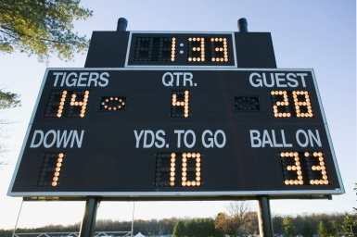C:\Users\Glenda\AppData\Local\Microsoft\Windows\Temporary Internet Files\Content.IE5\P30B2PMO\MC900349995[1].wmf

**Sportarten**

der Fan

der/die Sportler/in

der Spieler

der Trainer

der Schiedsrichter

das Wettbewerb

das Spiel

der Spielstand

die Punkte

gewinnen

verlieren

das Unentschieden

das Team / die Mannschaft

das Feld

der Gewinner

der Verlierer

anfeuern

**Vergangenheit**

Was hast du gemacht / getan?

Was hast du gesehen/ gegessen/ gehört …usw

am letzten Wochenende

im letzten Monat

gestern

gestern Abend

im letzten Sommer

letzte Woche

nie

**Recycled:**

previous adjectives (fun,

boring, sad, etc.)

I would like

Who, what, when, where, with whom, why, because

**andere nützliche Wörter**

Ich gehe…

Ich komme an

Ich treffe…

Wir treffen uns…

Ich verlasse…

Ich hab’ Spaß

das kostet…

die Eintrittskarte

**zu vergleichen**

am besten

besser als

am schlimmsten

schlimmer als

am meisten

am wenigsten

mehr als

weniger als

so _____ wie